ДОДАТОК 4
до тендерної документації
Технічна специфікація на спрощену процедуру закупівлі
"ДК 021:2015:44210000-5 конструкції та їх частини
Загальні вимоги:
Товар повинен бути новим, невикористаним, не мати дефектів, пов’язаних з розробкою, матеріалами, якістю виготовлення. Заміна дефектного (бракованого) товару здійснюється протягом 7 робочих днів після отримання від замовника письмової претензії.
Товар повинен бути упакований постачальником таким чином, щоб виключити псування або знищення його на період від передачі до прийняття товару замовником.
У разі поставки товару неналежної якості, виявлених недоліків поставленого товару або недоліків, які виникли внаслідок допущених Постачальником порушень при поставці товару, Постачальник зобов’язується за свій рахунок усунути недоліки або повторно надати товар належної якості.
Доставка та установка товару до місця поставки здійснюється Постачальником своїми силами та за власний рахунок, про що у складі пропозиції надається гарантійний лист.
Товар має бути виготовлено відповідно до вимог діючих в Україні нормативних актів, зокрема має бути забезпечено мінімально допустиме значення приведеного опору теплопередачі огороджувальної конструкції згідно таблиці 1 для І температурної зони ДБН В.2.6-31:2021 " Теплова ізоляція будівель", а саме: світлопрозорі огороджувальні конструкції -0,75 м² *°С/Вт;
У складі пропозиції учасник повинен надати документальне підтвердження від заводу – виробника про відповідність пропонованих металопластикових вікон та дверей вимогам діючих в Україні нормативних актів та містити інформацію про усі технічні характеристики, які мають відповідати технічним вимогам товару або бути кращими.
Гарантійний термін на товар повинен складати не менше 5 (п᾿яти років). У складі пропозиції учасник повинен надати довідку із зазначенням гарантійного терміну пропонованого ним товару.
У пропозиції учасник повинен чітко зазначити фірму виробника та модель пропонованого товару. Недотримання вищевказаної вимоги бути підставою для відхилення пропозиції учасника.
Учасник в складі пропозиції повинен подати заповнену таблицю №1 відповідності запропонованого учасником товару предмету закупівлі вимогам і характеристикам, що вимагаються замовником.
Товар, що є предметом закупівлі, повинен відповідати екологічним нормам, мати високу надійність і безпеку в процесі експлуатації.
До вартості Товару включаються витрати на уточнення розмірів конструкцій (попередній замір перед виготовленням) та всі супутні витрати учасника, пов’язані з даною закупівлею (тара та упаковка, транспортування, завантаження і розвантаження товару, демонтаж, монтаж у приміщенні Замовника).
Учасник, тендерну пропозицію якого за результатами аукціону буде визнано найбільш економічно вигідною, має відповідати якісним та технічним вимогам до предмету закупівлі, повинен протягом 2 робочих днів після проведення аукціону надати зразки кожного виду запропонованого товару для перевірки їх відповідності технічним характеристикам, встановленим в технічній документації. Зразки наданого Товару залишаються у Замовника до повного виконання Договору, у разі визначення його переможцем.
Таблиця 1
Таблиця відповідності запропонованого учасником товару предмету закупівлі вимогам і характеристикам, що вимагаються замовником
Найменування товару | Опис та технічні характеристики, що вимагаються замовником | Опис та технічні характеристи- ки, що пропонуються учасником | Назва виробника запропонованого товару, торгівельна марка*, країна походження | Відповідність якісним характе ристикам запро-понованого предмету заку- півлі вимогам замовника (Так / Ні)
1 | 2 | 3 | 4 | 5
Метало-пластикові вікна | Профіль ПВХ 5 камер. монтажна глибина не менше 70 мм; товщина зовнішньої стінки не менше 2,7 мм;  Колір ламінації - темний дуб, двохстороння ламінація профілю  Склопакет 2 камерний енергозберігаючий не менше 36мм  4i-12Ar-4-12Ar-4i,  Фурнітура поворотно- ухильна  Товщина армування віконного профіля – не менше 1,2 мм  Відливи 350 мм
* всі посилання на торговельну марку, патент, конструкцію або тип предмета закупівлі, джерело його походження або виробника слід читати як " або еквівалент". У разі надання еквіваленту, учасник в пропозиції повинен зазначити найменування та характеристики запропонованого еквіваленту, який за своїми характеристиками повинен бути не гіршим ніж у вимогах замовника.
На підтвердження якості товару Учасник повинен надати:
- сертифікат відповідності профілів полівінілхлоридних для огороджувальних будівельних конструкцій;
- сертифікат відповідності на систему управління якістю на виробництво профілів полівінілхлоридних відповідно до вимог ДСТУ EN ISO 9001:2018;
- протоколи випробувань на відповідність профілів полівінхлоридних для огороджувальних будівельних конструкцій щодо відповідності пп.5.2.3- 5.2.5; 5.3.1 та 5.3.7 ДСТУ Б В 2.7-130:2007 "Будівельні матеріали. Профілі полівінілхлоридні для огороджувальних будівельних конструкцій. Загальні технічні умови.", і на визначення групи горючості ( не менше Г2 у відповідності до ДСТУ 8829:2019 "Пожежовибухонебезпечність речовин і матеріалів. Номенклатура показників і методи їхнього визначення. Класифікація" і ДБН В.1.1.-7:2016 "Пожежна безпека об'єктів будівництва. Загальні вимоги";
- висновок державної санітарно – епідеміологічної експертизи на профілі полівінілхлоридні для огороджувальних будівельних конструкцій щодо відповідності ДСТУ Б В.2.7-130:2007 "Будівельні матеріали. Профілі полівінілхлоридні для огороджувальних будівельних конструкцій. Загальні технічні умови.";
- сертифікат відповідності на металопластикові вікна і протокол випробування металопластового віконного блоку із вказаною формулою склопакету, як у даній технічній специфікації;
- сертифікат відповідності і протокол випробування на фурнітуру;
- висновок державної санітарно – епідеміологічної експертизи на фурнітуру;
- сертифікат відповідності і протокол випробування на ущільнювачі для вікон

- Технічні характеристики товару

№ | Найменування товару | Кіл-сть | Од.
1 | Металопластикове вікно 1650*2440 з відливами 350*2550 | 2 | шт
2 | Металопластикове вікно 1700*2440 з відливами 350*2550 | 6 | шт
3 | Металопластикове вікно 1700*3940 з відливами 350*4100 | 3 | шт
4 | Металопластикове вікно 1700*3940 з відливами 350*4100 | 3 | шт
5 | Металопластикове вікно 1700*2400 з відливами 350*2500 | 2 | шт
6 | Металопластикове вікно 1760*2440 з відливами 350*2550 | 3 | шт
7 | Металопластикове вікно 1760*1290 з відливами 350*1400 | 1 | шт
8 | Металопластикове вікно 1700*1460 з відливами 350*1700 | 1 | шт
9 | Металопластикове вікно 1700*3860 з відливами 350*4100 | 1 | шт
10 | Металопластикове вікно 1700*3900 з відливами 350*4100 | 1 | шт
11 | Металопластикове вікно 1160*3900 з відливами 350*4100 | 2 | шт

Вікно – 2 шт.:
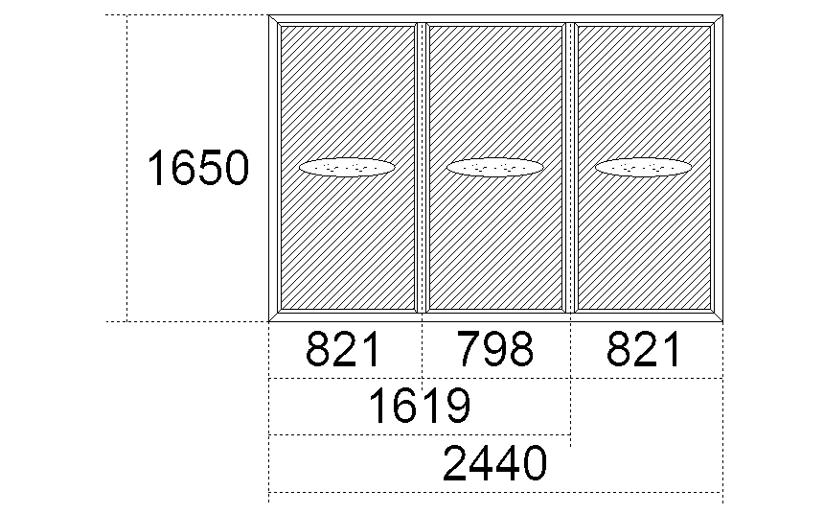
Вікно – 6 шт.:
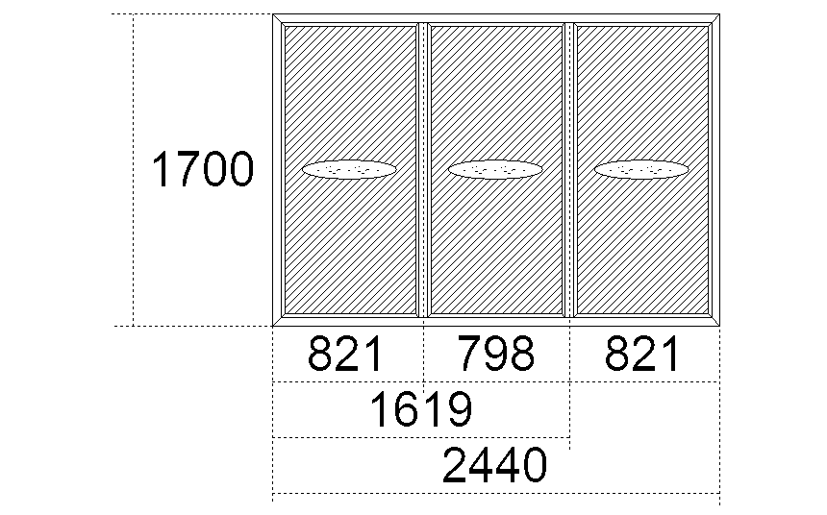
Вікна – 3 шт

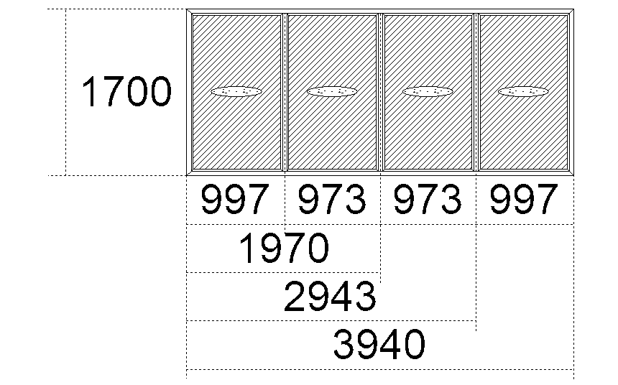

Вікна – 3 шт
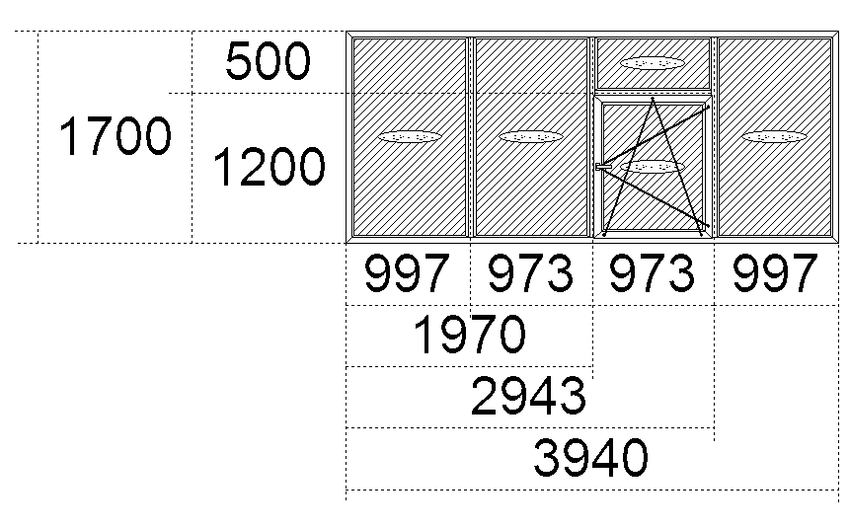

Вікно - 2 шт
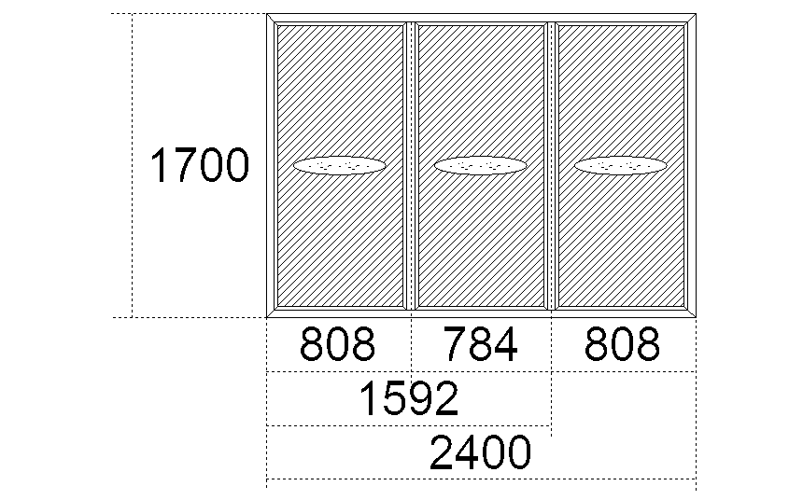
Вікна – 3 шт:
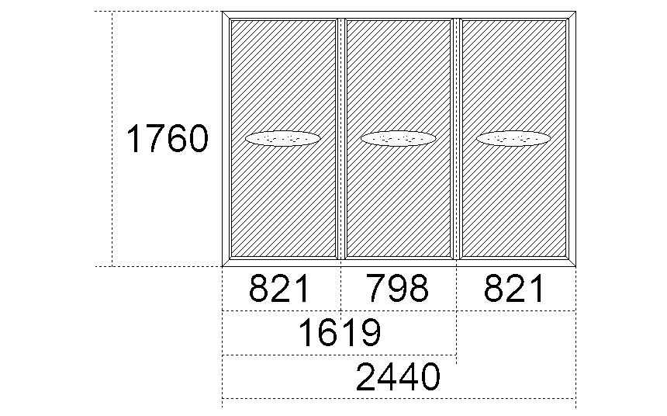
Вікно – 1 шт.:
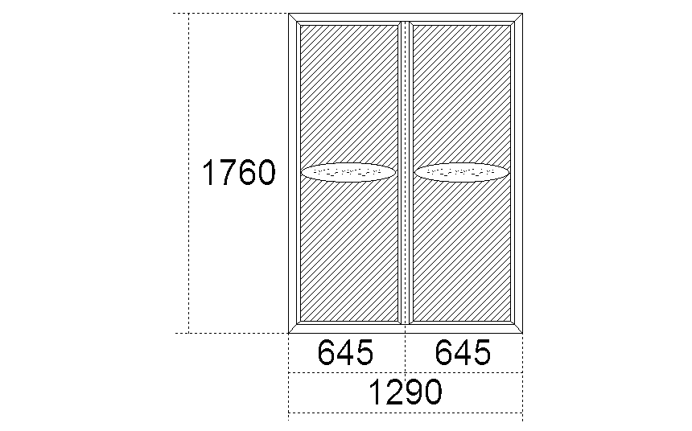

Вікно – 1 шт

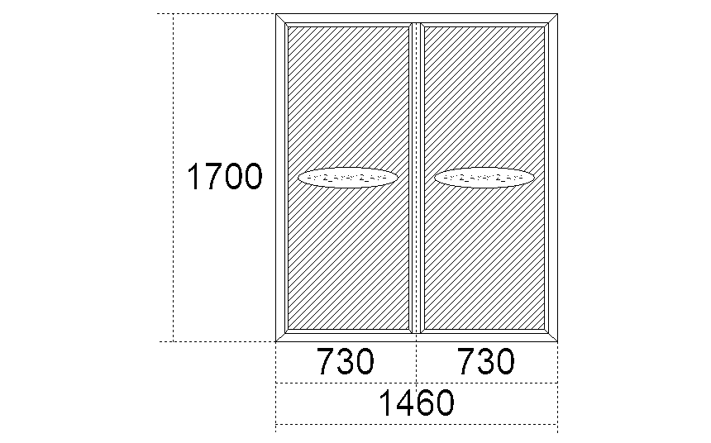
Вікно – 1 шт.:
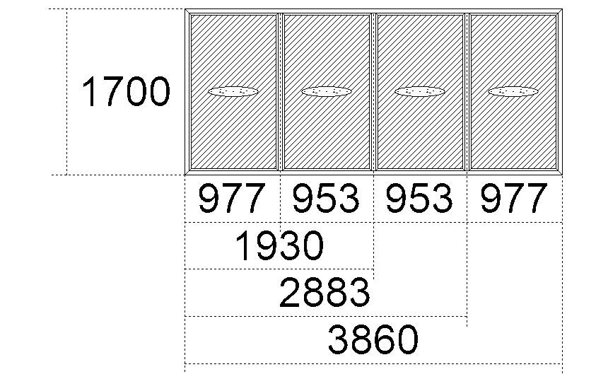

Вікно- 1 шт.:
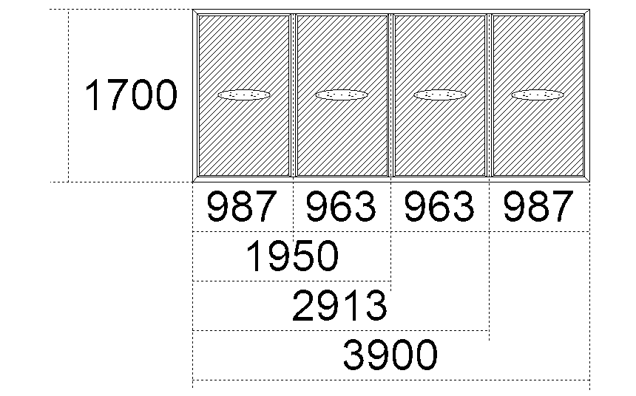
Вікно 2 шт.:
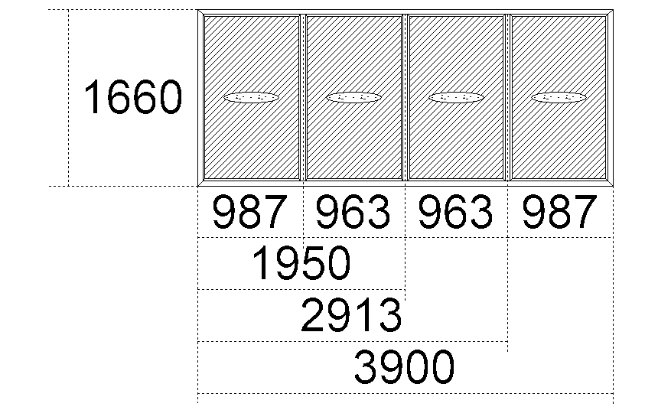
Після оголошення переможцем, учасник повинен зробити заміри виробів. Заміри зроблені замовником самостійно. Можлива похибка + - 5 мм.

